**CONTRATO DE ADQUISICIÓN DE BIENES** QUE CELEBRAN POR UNA PARTE, **EL MUNICIPIO DE SAN JUAN DEL RÍO, QUERÉTARO,** REPRESENTADO EN ESTE ACTO POR LA **LICENCIADA ROSALBA RUÍZ RAMOS, SÍNDICA MUNICIPAL**, EL **LICENCIADO JOSÉ MIGUEL VALENCIA MOLINA, SECRETARIO DE ADMINISTRACIÓN, {NOMBRE_FUNCIONARIO_AREA}, SECRETARIO DE** **{CARGO_FUNCIONARIO_AREA},** EN CALIDAD DE **ÁREA REQUIRENTE**, A QUIENES EN ESTE DOCUMENTO SE LES DENOMINARÁ COMO **“EL MUNICIPIO”** Y, POR LA OTRA PARTE, LA PERSONA FÍSICA/MORAL **{RAZON_SOCIAL_PROVEEDOR}**, A QUIEN EN LO SUCESIVO SE LE DENOMINARÁ COMO **“EL PROVEEDOR”**, Y A QUIENES DE MANERA CONJUNTA SE LES DENOMINARÁ COMO EL PROVEEDOR/LA PROVEEDORA **“LAS PARTES”**, DE CONFORMIDAD CON LOS ANTECEDENTES, DECLARACIONES Y CLÁUSULAS SIGUIENTES:

**A N T E C E D E N T E S.**

1. Que, mediante oficio ____/____/2025, de fecha 07 (SIETE) de marzo de 2025,

(DOS MIL VEINTICINCO), dirigido al **{FUNCIONARIO_RECIBE_OFICIO},** Secretario de Administración y signado por el **LICENCIADO ERNESTO MORA RICO**, Secretario de Servicios Público Municipales, mediante el cual se solicita la “**______________________________________________-___________.”**

1. Este contrato será cubierto por la Suficiencia Presupuestal de fecha 27 (VEINTISIETE) de febrero de 2025 (DOS MIL VEINTICINCO), con número DP5.TP/OF.2025000262, cuenta 5124000500, RP2025, Recurso Propio 2025; para cumplimiento del presente instrumento jurídico**. ANEXO 2.**
2. Con motivo de la autorización de los antecedentes que preceden y como resultado de la Adjudicación Directa, con fundamento en el artículo 20 (VEINTE)fracción III (TRES ROMANO)de la Ley de Adquisiciones, Enajenaciones, Arrendamientos y Contratación de Servicios del Estado de Querétaro, se justifica y resulta necesario la elaboración del presente instrumento jurídico, al tenor de las siguientes declaraciones y cláusulas.

**D E C L A R A C I O N E S.**

1. **DECLARA “EL MUNICIPIO” POR CONDUCTO DE SUS REPRESENTANTES LO SIGUIENTE:**
2. Es una entidad pública con personalidad jurídica y patrimonio propio; como Municipio libre forma parte integrante del Estado de Querétaro, conforme a lo dispuesto en los artículos 115 (CIENTO QUINCE) de la Constitución política de los Estados Unidos Mexicanos; 35 (TREINTA Y CINCO) de la Constitución Política del Estado Libre y Soberano de Querétaro y 3 (TRES) de la Ley Orgánica Municipal del Estado de Querétaro; autónomo en su gobierno interior y libre en la administración de su hacienda; gobernado por un Ayuntamiento de elección popular directa, quien ejerce la competencia que al Municipio le otorgan la Constitución Política de los Estados Unidos Mexicanos y la Constitución Política del Estado Libre y Soberano de Querétaro, con capacidad legal para contratar y celebrar el presente contrato, que se encuentra inscrito en el Registro Federal de Contribuyentes, de la Secretaría de Hacienda y Crédito Público, bajo la clave **MSJ710101A42.**
3. La **LICENCIADA ROSALBA RUÍZ RAMOS,** comparece en este acto en su carácter de **SÍNDICA MUNICIPAL**, en términos de los artículos 3 (TRES), 33 (TREINTA Y TRES) y demás relativos de la Ley Orgánica Municipal del Estado de Querétaro, y para acreditar su personalidad jurídica exhibe acta de cabildo de la sesión ordinaria, de fecha 01 (PRIMERO) de octubre de 2024 (DOS MIL VEINTICUATRO), en donde asume el cargo como Síndica Municipal que exhibe en este acto en original y copia simple de la misma, que una vez cotejada se devuelve la original, en donde acredita la facultad que le otorga el H. Ayuntamiento para celebrar todo tipo de convenios y contratos en que intervenga el Municipio de San Juan del Río, Querétaro, con estricto apego a la norma jurídica.
4. El **LICENCIADO JOSÉ MIGUEL VALENCIA MOLINA,** en su carácter de **SECRETARIO DE ADMINISTRACIÓN**, quien está facultado para adquirir los bienes y proporcionar los servicios requeridos para el buen funcionamiento de la administración pública municipal de conformidad en el artículo 50 (CINCUENTA) y demás relativos de la Ley Orgánica Municipal del Estado de Querétaro, personalidad debidamente acreditada mediante nombramiento de fecha 01 (PRIMERO) de octubre de 2024 (DOS MIL VEINTICUATRO), suscrito por el **LICENCIADO ROBERTO CARLOS CABRERA VALENCIA, PRESIDENTE MUNICIPAL.**
5. El **{NOMBRE_FUNCIONARIO_AREA}, SECRETARIO DE {CARGO_FUNCIONARIO_AREA},** quien participa como “**ÁREA REQUIRENTE”** responsable de la verificación y cumplimiento del servicio objeto del presente contrato, fungiendo también al ser el área requirente como la administradora del presente contrato**.**
6. Este contrato será cubierto por la Suficiencia Presupuestal de fecha {FECHA_SUFICIENCIA}, con número {NUMERO_SUFICIENCIA}, cuenta {CUENTA_SUFICIENCIA}, {RECURSO_SUFICIENCIA}; para cumplimiento del presente instrumento jurídico**. ANEXO 2.**
7. Para efectos del presente contrato, señala como domicilio el ubicado en **AV. BENITO JUÁREZ NÚMERO 36 (TREINTA Y SEISPONIENTE COLONIA CENTRO, CÓDIGO POSTAL 76800 (SETENTA Y SEIS MIL OCHOCIENTOS), DEL MUNICIPIO DE SAN JUAN DEL RÍO, QUERÉTARO.**
8. Esta contratación se realizará de acuerdo con el procedimiento de Adjudicación Directa, con fundamento en el artículo 20 (VEINTE)fracción III (TRES ROMANO),de la Ley de Adquisiciones, Enajenaciones, Arrendamientos y Contratación de Servicios del Estado de Querétaro, vigente para nuestra Entidad.

**II.** **DECLARA “EL PROVEEDOR”/ “LA PROVEEDORA”** la persona física/moral **EL {RAZON_SOCIAL_PROVEEDOR}.**

**LAS SIGUIENTES DECLARACIONES CORRESPONDEN A UN CONTRATO PARA PERSONA FÍSICA (DEL 1 AL 10)**

1. Ser de nacionalidad mexicana, mayor de edad y que tiene la capacidad legal para obligarse y celebrar el presente contrato.
2. Que se identifica con credencial de elector expedida por el Instituto Nacional Electoral (INE) con número de **OCR {INE_OCR_PF}.**
3. Que tiene como actividad económica *“comercio al por mayor de {ACTIVIDAD_ECONOMICA}”*
4. Se encuentra Inscrito en la Secretaría de Hacienda y Crédito Público mediante el Registro Federal de Contribuyentes, bajo la Clave **0000000000000 y con Clave Única de Registro de Población CURP 0000000000000000** manifestando además que se encuentra al corriente en el cumplimiento de sus obligaciones fiscales y que no se encuentra en ninguno de los supuestos previstos en el artículo 69-B del Código Fiscal de la Federación.
5. Para efectos del presente contrato, señala como domicilio fiscal el ubicado en **CALLE GRANJENO NUMERO 11, COLONIA SANTA CRUZ NIETO, CODIGO POSTAL 76804 EN SAN JUAN DEL RÍO, QUERÉTARO** cumpliendo con los requisitos establecidos en Ley en la materia.
6. Cuenta con el personal, elementos, recursos, conocimiento y experiencia suficiente y necesaria para dar cabal cumplimiento al presente contrato, en forma eficaz y expedita, conforme a los plazos y requerimientos especificados por **“EL MUNICIPIO”**, de acuerdo a la propuesta económica que exhibe.
7. Conoce y se sujeta al contenido de la Ley de Adquisiciones, Enajenaciones, Arrendamientos y Contratación de Servicios del Estado de Querétaro, las reglas generales para la presente adquisición, así como las demás normas que regulan esta contratación.
8. Manifiesta **“EL PROVEEDOR” / “LA PROVEEDORA”**, bajo protesta de decir verdad que; él, o empleados no tienen vínculos o relaciones de negocios personales o familiares que pudieran generar un conflicto de intereses, respecto del cumplimiento de las obligaciones derivadas del presente contrato, en cumplimiento de lo establecido por el artículo 59 párrafo segundo de ley de general de responsabilidades administrativas.
9. Asimismo, que no son parte en un juicio del orden civil, mercantil, laboral u otro en contra de la Administración Pública Municipal y que no se encuentra en algún otro supuesto o situación que pudiera generar conflicto de intereses con la celebración del presente contrato, así como de los responsables directos que designe en el presente contrato.
10. Manifiesta que se encuentra inscrito en el Padrón de Proveedores del Municipio de San Juan del Río, Querétaro.
11. **DECLARA “EL PROVEEDOR” “_____________________________” BAJO PROTESTA DE DECIR VERDAD, LO SIGUIENTE:**
    * + 1. Que su representada empresa constituida conforme a las leyes mexicanas, y se advierten en acta constitutiva contenida en la Escritura Pública número 063 (SESENTA Y TRES), de fecha 04 (CUATRO), de agosto de 1998, (MIL NOVECIENTOS NOVENTA Y OCHO), pasado ante la fe del Licenciado Ernesto Pérez Charles, el Notario Público Titular de la Notaría Pública número 133 (ciento treinta y tres), de la Demarcación Notarial de Monterrey, Nuevo León.
        2. Que acude en su representación legal es el **CIUDADANO DANIEL GARZA CAVAZOS,** a quien le fue otorgado el poder, mediante **Escritura Pública número 67,956 (SESENTA Y SIETE MIL NOVECIENTOS CINCUENTA Y SEIS), de fecha 10 (DIEZ) de noviembre de 2022 (DOS MIL VEINTIDÓS), pasado ante la fe del Licenciado Eduardo Adolfo Manautou Ayala, el Notario Público Titular de la Notaría Pública número 123 (CIENTO VEINTITRÉS**), de la Demarcación Notarial de Querétaro, Querétaro; manifestando bajo protesta de decir verdad, que el conferido no le ha sido revocado o modificado en forma alguna por lo que cuenta con capacidad legal para obligarse a nombre de su representada al tenor de lo convenido en el presente contrato y se identifica con credencial para votar expedida por el Instituto Nacional Electoral con número de folio **IDMEX2441200759**.
        3. Se encuentra inscrito en la Secretaría de Hacienda y Crédito Público (SHCP) mediante el Registro Federal de Contribuyentes (RFC) bajo la Clave **NIR980922ET8** manifestando además que se encuentra al corriente en el cumplimiento de sus obligaciones fiscales y que no se encuentra en ninguno de los supuestos previsto en el artículo 69-B (SESENTA Y NUEVE) del Código Fiscal de la Federación.
        4. Para efectos del presente contrato, señala como domicilio: **AVENIDA ANILLO PERIFÉRICO NÚMERO EXTERIOR 1817 (MIL OCHOCIENTOS DIECISIETE), NÚMERO INTERIOR 12 (DOCE) Y 14 (CATORCE), COLONIA HACIENDA SAN JERÓNIMO, MONTERREY, NUEVO LEÓN, CÓDIGO POSTAL 64637 (SESENTA Y CUATRO MIL SEISCIENTOS TREINTA Y SIETE).**
        5. Tiene las capacidades suficientes para proporcionar los bienes y servicios objeto de este contrato en forma eficaz, conforme a los plazos de forma expedita y que son objeto de este contrato, conforme a las especificaciones y los plazos requeridos por **“EL MUNICIPIO”.**
        6. Que se encuentra inscrito en el padrón de proveedores del Municipio de San Juan del Río, Querétaro.
        7. Tiene la capacidad jurídica para contratar y obligarse en los términos del presente contrato y reunir las condiciones técnicas, económicas y humanas para obligarse a la ejecución del presente, de forma eficaz y expedita, conforme a los plazos y términos señalados por **“EL MUNICIPIO”.**
        8. Conoce el contenido de la Ley de Adquisiciones, Enajenaciones, Arrendamientos y Contratación de Servicios del Estado de Querétaro y las obligaciones que sus disposiciones le causan en la celebración de este contrato.
        9. Que cuenta con los conocimientos, habilidades, capacidad técnica, infraestructura, herramientas técnicas y capacidad financiera para proporcionar los bienes requerido por **“EL MUNICIPIO”**, establecido en el presente contrato.
        10. Bajo protesta de decir verdad que no desempeña empleo, cargo o comisión en el servicio público, y no se encuentran inhabilitados para el desempeño de estos.
        11. Que manifiesta bajo protesta de decir verdad que **“EL PRESTADOR DE SERVICIO”**, no desempeña empleo, cargo o comisión en el servicio público, y no se encuentran inhabilitados para el desempeño de estos. Asimismo, que no son parte en un juicio del orden civil, mercantil o laboral u otro en contra de la Administración Pública Municipal y que no se encuentra en algún otro supuesto o situación que pudiera generar conflicto de intereses con la celebración del presente contrato, así como de los responsables directos que designe en el presente contrato.
12. **DECLARAN “LAS PARTES” LO SIGUIENTE:**
13. Que cuentan con la capacidad legal necesaria para contratar y obligarse; por lo cual se reconocen mutuamente la personalidad con la que comparecen en la celebración de este contrato.
14. En razón de que **“EL MUNICIPIO”** requiere la “**ADQUISICIÓN DE CEMENTOS Y PRODUCTOS DE CONCRETO CERCANO A 50 TONELADAS PARA REHABILITACIÓN DE BANQUETAS, ANDADORES, PISOS, REHABILITACIÓN DE APLANADOS, MUROS, COLADO DE REJILLAS, RENIVELACIÓN DE POZOS DE ALCANTARILLADO PLUVIAL REHABILITACIÓN DE JUEGOS Y CUALQUIER OTRO TIPO DE SERVICIOS TENDIENTES A LA INTEGRACIÓN Y MEJORAMIENTO URBANO DEL MUNICIPIO”** y toda vez que **“EL PROVEEDOR”/ “LA PROVEEDORA”** ha manifestado tener la capacidad, así como la solvencia técnica y humana suficiente para entrega de los bienes requeridos por **“EL MUNICIPIO**”, al contar con los medios y la experiencia, es que celebra de común acuerdo el presente contrato.
15. Que todos los recursos, derechos y obligaciones inherentes al presente instrumento, no se encuentran vinculados de ninguna manera con Delitos de Operaciones con Recursos de Procedencia Ilícita, tipificados en el Capítulo II del Título Vigésimo Tercero del Código Penal Federal; contemplados en la Ley Federal para la Prevención e Identificación de Operaciones con Recursos de Procedencia Ilícita (LFPIORPI).
16. Estando de acuerdo con las declaraciones antes asentadas por haberlas manifestado expresamente, acuden a suscribir este instrumento, obligándose en los términos que se establecen en las siguientes:

**CLÁUSULAS**

**PRIMERA: OBJETO**. Acuerdan **“LAS PARTES”** que el objeto del presente contrato es que **“EL PROVEEDOR” / “LA PROVEEDORA”** se obliga bajo su responsabilidad exclusiva para el cumplimiento del **“CONTRATO DE ADQUISICIÓN DE CEMENTOS Y PRODUCTOS DE CONCRETO CERCANO A 50 TONELADAS PARA REHABILITACIÓN DE BANQUETAS, ANDADORES, PISOS, REHABILITACIÓN DE APLANADOS, MUROS, COLADO DE REJILLAS, RENIBELACIÓN DE POZOS DE ALCANTARILLADO PLUVIAL REHABILITACIÓN DE JUEGOS Y CUALQUIER OTRO TIPO DE SERVICIOS TENDIENTES A LA INTEGRACIÓN Y MEJORAMIENTO URBANO DEL MUNICIPIO”** de conformidad al **ANEXO 1** presentado en la Propuesta Económica de “**EL PROVEEDOR”** para el proceso de adjudicación directa por monto, la cual forma parte integral del presente contrato.

**SEGUNDA: FORMA DE ENTREGA DE LOS BIENES. “EL PROVEEDOR**”, se obliga a contar con almacén suficiente en cuanto al tipo de bienes referidos en el **ANEXO 1**, así como las cantidades suficientes para dar cumplimiento en tiempo y forma a los requerimientos de suministro realizados por **“EL MUNICIPIO”**.

**“EL PROVEEDOR” / “LA PROVEEDORA”** se obliga a entregar los bienes objeto del presente contrato a libre requerimiento de **“EL MUNICIPIO”**, en calidad de nuevos, sellados y debidamente empacados, cumpliendo con las características y especificaciones técnicas solicitadas, debiendo cubrir los gastos relacionados directa o indirectamente por su traslado, siendo su responsabilidad determinar el tipo de transporte que garantice el traslado y entrega de los bienes en óptimas condiciones.

Asimismo **“EL PROVEEDOR” / “LA PROVEEDORA”** asume la responsabilidad de la entrega a **“EL MUNICIPIO”** de los bienes contratados, siendo **“EL PROVEEDOR” / “LA PROVEEDORA”** el único responsable ante **“EL MUNICIPIO**” de los daños y perjuicios que se pudieran llegar a ocasionar con motivo de la omisión en la entrega de los mismos, de acuerdo a los tiempos de entrega pactados**.**

**TERCERA: VERIFICACIÓN DEL REQUERIMIENTO.** **“LAS PARTES”** acuerdan que “**EL MUNICIPIO”** verificará la calidad y requerimientos técnicos de los bienes proporcionados y suministrados por **“EL PROVEEDOR” / “LA PROVEEDORA”** pudiendo rechazarlos cuando no reúnan las especificaciones pactadas en el presente contrato y obligándose **“EL PROVEEDOR” / “LA PROVEEDORA”** a sustituirlo de forma inmediata a más tardar en 24 (VEINTICUATRO) horas por otro que cumpla las características y requerimientos solicitados, bajo pena para el caso de omisión, señalando **“LAS PARTES”** una pena convencional equivalente al 10% (DIEZ POR CIENTO), sobre el valor total de la contraprestación pactada, para el caso de incumplimiento en la sustitución inmediata de los bienes referidos.

**CUARTA: FECHA Y LUGAR DE ENTREGA DE LOS BIENES.** **“LAS PARTES”** acuerdan que el cumplimiento de la entrega de los bienes objeto del presente contrato, de conformidad con las características requeridas referidas en el **ANEXO 1**, será determinada en cada requerimiento que realice **“EL MUNICIPIO”**, a partir de la fecha de suscripción del presente contrato.

**“LAS PARTES”** acuerdan que el lugar de entrega de los bienes será en el lugar indicado por el área requirente o en su defecto en las instalaciones del Almacén de la Dirección de Adquisiciones, cuál se encuentra ubicado en avenida Juárez, número 36 (TREINTA Y SEIS), colonia Centro, en este Municipio de San Juan del Río, Querétaro, o donde área requirente indique.

**“LAS PARTES”** acuerdan que al momento de suministrar los bienes requeridos por **“EL MUNICIPIO”,** este informará a las áreas, que, en coordinación con el personal del almacén, serán los responsables de vigilar las entregas durante el proceso, siempre y cuando cuente con la respectiva requisición previamente autorizada, firmada y sellada

**QUINTA: VIGENCIA DEL CONTRATO** **“LAS PARTES”** acuerdan que la vigencia del presente contrato es a partir de su firma el día 15 (QUINCE) de marzo del 2025 (de dos mil veinticinco) y concluirá el 31 (treinta y uno) de diciembre de 2025 (dos mil veinticinco).

La vigencia referida es voluntaria para **“EL MUNICIPIO”** y forzosa para **“EL PROVEEDOR”** por lo que el primero podrá dar por terminado anticipadamente el presente contrato cuando concurran razones de interés general o bien, cuando por causas justificadas se extinga la necesidad de requerir el servicio referido.

**SEXTA: PROHIBICIÓN DE ALTERACIÓN.** **“EL PROVEEDOR” / “LA PROVEEDORA”** se obliga a no alterar en forma o en fondo lo contratado, bajo su más estricta responsabilidad, por lo que para el caso de que no cumpla con lo aquí asentado, acepta que **“EL MUNICIPIO”** se reserve la aceptación o el rechazo de lo entregado y haga valer las penalidades que se exigen por incumplimiento.

**SÉPTIMA: MONTO. “LAS PARTES”** acuerdan que la contratación de la **ADQUISICIÓN DE CEMENTOS Y PRODUCTOS DE CONCRETO CERCANO A 50 TONELADAS** se realizará por un monto mínimo de **$150,000.00 (CIENTO CINCUENTA MIL PESOS 00/100 M.N.)** y hasta por un monto máximo de **$250,000.00 (DOSCIENTOS CINCUENTA MIL PESOS 00/100 M.N.)** INCLUIDO EL IMPUESTO AL VALOR AGREGADO I.V.A.,*Y TODOS LOS IMPUESTOS Y RETENCIONES QUE SE PUEDAN GENERAR EN RAZÓN A SU RÉGIMEN FISCAL.*

**OCTAVA: FORMA DE PAGO.** El pago se realizará mediante transferencia interbancaria conforme al **ANEXO 3,** que contiene la información bancaria de **“EL PROVEEDOR” / “LA PROVEEDORA”,** en su defecto, éste podrá apersonarse en las instalaciones de **“EL MUNICIPIO”,** para solicitar su pago.

La factura deberá expedirse a nombre del Municipio de San Juan del Río, Querétaro, con domicilio en **Avenida Benito Juárez número 36 (TREINTA Y SEIS), Poniente Colonia Centro, San Juan del Río, Querétaro, Código Postal 76800 (SETENTA Y SEIS MIL OCHOCIENTOS), con RFC MSJ710101A42**.

**NOVENA: CONDICIONES DE PAGO.** Los pagos se realizarán a través de la Secretaría de Finanzas, cuyas instalaciones se ubican en el Centro Cívico ubicado en Boulevard Paso de los Guzmán número 24 (VEINTICUATRO), Barrio de la Concepción, San Juan del Río, Querétaro, código postal 76803 (SETENTA Y SEIS MIL OCHOCIENTOS TRES), de acuerdo a los bienes entregados y/o servicios realizados, cumplimentados en su totalidad con apego y observancia en el presente contrato, para lo cual se seguirá el siguiente procedimiento:

1. Se presentará en la Dirección asignada por el área requirente, la factura correspondiente, debidamente requisitada y sellada de recibido, acompañada de su respectiva evidencia fotográfica y soporte documental, evidenciando el cumplimiento total objeto del presente contrato, así como las garantías que correspondan.
2. **“EL PROVEEDOR” / “LA PROVEEDORA”** deberá entregar en formato PDF la factura correspondiente, la cadena en formato XML, verificativo del SAT y la integración de estos archivos electrónicos será indispensable para el trámite de pago correspondiente. Sin que sea omiso manifestar que deberá elaborar sus facturas, detallando las especificaciones contenidas en el contrato, considerando los requisitos fiscales, periodo de la contratación y el número de procedimiento que la origina, aclarando que, si las especificaciones de la contratación no caben en la factura, se podrán presentar en un anexo adjunto a la misma, el cual deberá estar debidamente referenciado.
3. En el supuesto de que la factura entregada por **“EL PROVEEDOR” / “LA PROVEEDORA”** para su pago, presente error o deficiencias, **“EL MUNICIPIO”** dentro de los 05 (cinco) días hábiles siguientes al de su recepción indicará por escrito a **“EL PROVEEDOR” / “LA PROVEEDORA”** las deficiencias que deberá corregir. A partir de dicha notificación, **“EL PROVEEDOR” / “LA PROVEEDORA”** tendrá 05 (cinco) días hábiles para corregir el documento.
4. Hecho lo anterior y una vez teniendo la documentación correcta y completa; empieza a computarse el plazo del pago, que se realizará dentro de los 30 (treinta) días naturales, posteriores, a lo establecido en el inciso anterior.

**DÉCIMA: MODIFICACIÓN.** La modificación del presente contrato respecto a lo señalado, deberá estipularse en convenio modificatorio; la modificación del plazo cuando no implique incremento en el monto, únicamente procederá por caso fortuito, fuerza mayor o causas atribuibles al área requirente, misma que deberá acreditarlo. Esta podrá ser solicitada por **“EL PROVEEDOR”** o por el área requirente.

En caso de que **“EL PROVEEDOR” / “LA PROVEEDORA”** por algún motivo no esté en posibilidades de entregar los bienes objeto del presente contrato, en la fecha o plazo convenido para tal efecto, deberá presentar con 10 (DIEZ) días hábiles de anticipación al vencimiento del plazo inicialmente pactado para la entrega de los bienes objeto del presente contrato, escrito debidamente fundamentado, motivado y anexando la documentación que lo sustente. Dicho escrito deberá ir dirigido a la Secretaría de Administración del Municipio de San Juan del Río, Querétaro, que se someta a consideración del Comité de Adquisiciones, Enajenaciones, Arrendamientos y Contratación de Servicios del Municipio de San Juan del Río, la autorización de prórroga.

Asimismo, respecto de cualquier posible solicitud de modificación, se realizará mediante Convenio Modificatorio que formará parte integral del presente contrato.

**DÉCIMA PRIMERA: PRECIO FIJO. “LAS PARTES”** manifiestan que la contraprestación estipulada en el presente instrumento es fijo, no pudiendo variar durante la vigencia del mismo.

**DÉCIMA SEGUNDA: GARANTÍAS. “EL PROVEEDOR” / “LA PROVEEDORA”** se obliga a entregar a la fecha de la firma de este contrato, en las instalaciones de la Dirección de Adquisiciones, dependiente de la Secretaría de Administración de **“EL MUNICIPIO”**, sitio ubicado en Boulevard Paso de los Guzmán número 24, Barrio de la Concepción del Municipio de San Juan del Río, Querétaro, las garantías emitidas a favor de **“EL MUNICIPIO**”, de acuerdo a lo siguiente:

**1)** **Garantía de cumplimiento;** por un monto de **$21,551.72 (VEINTIUN MIL QUINIENTOS CINCUENTA Y UN PESOS 72/100 M.N.)** constituido por el 10% (DIEZ POR CIENTO), del monto total contratado, sin incluir el Impuesto al Valor Agregado, para garantizar el cumplimiento de las obligaciones que derivan del presente contrato.

**a) “EL PROVEEDOR” / “LA PROVEEDORA”**acepta, para el caso de incumplimiento, que **“EL MUNICIPIO”** haga efectiva a su favor la garantía de cumplimiento de contrato por concepto de indemnización.

**b) “EL PROVEEDOR” / “LA PROVEEDORA”** se obliga a renunciar a la proporcionalidad del importe garantizado en caso de que se presente incumplimiento del contrato en alguna de sus cláusulas.

**c) “EL PROVEEDOR” / “LA PROVEEDORA”** deberá mantener vigente esta garantía hasta el total cumplimiento de sus obligaciones a entera satisfacción de **“EL MUNICIPIO”** o hasta el día en que este comunique, en su caso, la terminación anticipada del presente contrato, en la inteligencia de que esta garantía solo podrá cancelarse mediante autorización por escrito de **“EL MUNICIPIO”.**

**2. Garantía de vicios ocultos;** por un monto de **$21,551.72 (VEINTIUN MIL QUINIENTOS CINCUENTA Y UN PESOS 72/100 M.N.)** constituido por el 10% (DIEZ POR CIENTO) del monto total de este contrato, sin incluir el Impuesto al Valor Agregado, para garantizar la calidad y responsabilidad sobre vicios ocultos, quedando **“EL PROVEEDOR” / “LA PROVEEDORA”** obligado a, por su cuenta y riesgo, responder por los daños y perjuicios que por inobservancia o negligencia de su parte se lleguen a causar a **“EL MUNICIPIO”** o a terceros. Debiendo constituirse hasta el total cumplimiento de sus obligaciones a entera satisfacción de **“EL MUNICIPIO”**.

Las garantías a las que se refieren en los números anteriores serán presentadas, de la siguiente manera:

1. En cheque de caja o certificado, debiendo observarse lo dispuesto en la Ley General de Títulos y Operaciones de Crédito; o
2. A través de fianzas otorgadas por organismos o instituciones legalmente constituidas, a satisfacción de **“EL MUNICIPIO**” y bajo la denominación literal **“MUNICIPIO DE SAN JUAN DEL RÍO”.**

La obligación garantizada será indivisible, por lo que, en caso de presentarse algún incumplimiento, se harán efectivas las garantías que procedan por el monto total de la obligación garantizada.

**DÉCIMA TERCERA: RESPONSABLE DE LA VERIFICACIÓN DEL CUMPLIMIENTO. “EL PROVEEDOR”** Correrá a cargo del **ÁREA REQUIRENTE** de **“EL MUNICIPIO”** verificar la entrega de los bienes solicitados, el estricto cumplimiento de los términos y condiciones del presente contrato, dando aviso de inmediato y por escrito de cualquier acontecimiento que se suscite por la celebración de este contrato jurídico a la Dirección de Adquisiciones de la Secretaría de Administración. Asimismo, una vez cumplidas las obligaciones de **“EL PROVEEDOR” / “LA PROVEEDORA”** a entera satisfacción de la Dependencia Solicitante, ésta notificará por escrito el cumplimiento, para que la Dirección de Adquisiciones de la Secretaría de Administración, esté en aptitud de proceder inmediatamente a extender la constancia de cumplimiento de las obligaciones contractuales para que se dé inicio a los trámites para la cancelación de las garantías otorgadas por virtud de este contrato. Debiendo remitir las constancias que acrediten el cumplimiento o incumplimiento del contrato, en términos.

**DÉCIMA CUARTA: PROPIEDAD INTELECTUAL. “EL PROVEEDOR” / “LA PROVEEDORA”** asume la responsabilidad total en caso de que al prestar los servicios contratados se infrinjan patentes, marcas o violen derechos de autor, registrados por terceros, quedando **"EL MUNICIPIO"** liberado de toda responsabilidad de carácter civil, penal, fiscal o de cualquier otra índole en esta materia.

**DÉCIMA QUINTA: RESCISIÓN DEL CONTRATO.** Por la celebración de este contrato, **“EL PROVEEDOR”** acepta que **“EL MUNICIPIO”** quede facultado para:

1. Rescindir el contrato de mérito, sin necesidad de declaración judicial ni responsabilidad alguna de su parte, ante el incumplimiento de **“EL PROVEEDOR” / “LA PROVEEDORA”** a cualquiera de sus obligaciones aquí estipuladas, a las disposiciones de la Ley de Adquisiciones, Enajenaciones, Arrendamientos y Contratación de Servicios del Estado de Querétaro o a las demás que sean aplicables.

**DÉCIMA SEXTA: PROCEDIMIENTO DE RESCISIÓN.** Ambas partes aceptan y convienen en que el procedimiento de rescisión, se lleve a cabo de la siguiente manera:

1. El área requirente solicitará la rescisión del contrato a la Secretaría de Administración mediante oficio donde expondrá los motivos del incumplimiento.
2. La Secretaría de Administración le comunicará por escrito al **“EL PROVEEDOR” / “LA PROVEEDORA”** el probable incumplimiento en que haya incurrido, para que en un término de cinco días hábiles exponga lo que a su derecho convenga y aporte, en su caso, las pruebas que estime pertinentes;
3. Transcurrido el término a que se refiere la fracción anterior, la Secretaría someterá la propuesta de rescisión del contrato al Comité de Adquisiciones, Enajenaciones, Arrendamientos y Contratación de Servicios del Municipio de San Juan del Río, considerando los argumentos y pruebas que hubiere hecho valer **“EL PROVEEDOR” / “LA PROVEEDORA”**. La determinación de Rescisión el contrato deberá ser comunicada a **“EL PROVEEDOR” / “LA PROVEEDORA”.**
4. Cuando se rescinda el contrato, la Secretaría de Finanzas formulará el pago correspondiente, a efecto de hacer constar los pagos que deba efectuar **“EL MUNICIPIO”** por concepto de servicio prestado hasta el momento de rescisión. De existir incumplimiento por parte de **“EL PROVEEDOR” / “LA PROVEEDORA”,** se procederá a la rescisión administrativa de este contrato, sin responsabilidad para **“EL MUNICIPIO”,** conforme a lo establecido en la Ley de Adquisiciones, Enajenaciones, Arrendamientos y Contratación de Servicios del Estado de Querétaro o a las demás que sean aplicables.

**DÉCIMA SÉPTIMA: VENCIMIENTO ANTICIPADO.** Se podrá solicitar el vencimiento anticipado del presente contrato, cuando concurran causas de interés general o se extinga la necesidad de lo contratado, sin responsabilidad para **“EL MUNICIPIO”**, en los siguientes casos:

1. Que **“EL PROVEEDOR” / “LA PROVEEDORA”** incurra en falsedad, incorrección o inexactitud de las declaraciones realizadas en relación con el presente contrato.
2. Que **“EL PROVEEDOR” / “LA PROVEEDORA”** no entregue las garantías solicitadas en el presente contrato.
3. Que **“EL PROVEEDOR” / “LA PROVEEDORA”** antes del vencimiento del plazo para el cumplimiento, manifieste por escrito su imposibilidad para prestación los mismos.
4. Que **“EL PROVEEDOR” / “LA PROVEEDORA”** no preste el objeto del contrato en el plazo establecido.
5. Que **“EL PROVEEDOR” / “LA PROVEEDORA”** suspenda injustificadamente el objeto del contrato.
6. Que **“EL PROVEEDOR” / “LA PROVEEDORA”** sea declarado en concurso mercantil o de acreedores o en cualquier situación análoga que afecte su patrimonio.
7. Que **“EL PROVEEDOR” / “LA PROVEEDORA”** ceda los derechos de cobro derivados del contrato, sin sujetarse a la autorización previa y por escrito de “EL MUNICIPIO”.
8. Que **“EL PROVEEDOR” / “LA PROVEEDORA”** ceda total o parcialmente cualquier obligación o derecho obtenido en el presente contrato.
9. En general, por el incumplimiento por parte de **“EL PROVEEDOR”** a cualquiera de las obligaciones derivadas del presente contrato o a las leyes y reglamentos aplicables.

**DÉCIMA OCTAVA: DE LA SUSPENSIÓN.** **“EL MUNICIPIO”** podrá suspender temporalmente en todo o parte el presente contrato en cualquier momento por causas justificadas o por razones de interés general, sin que implique su terminación definitiva. El presente contrato podrá continuar produciendo todos sus efectos legales una vez que hayan desaparecido las causas que lo motivaron. La suspensión de las obligaciones de **“EL MUNICIPIO”** sin responsabilidad para él, se sujetará a lo previsto a la Ley de la materia.

**DÉCIMA NOVENA: CUMPLIMIENTO DEL CONTRATO. “EL PROVEEDOR” / “LA PROVEEDORA”,** en los términos contenidos en el presente contrato se obliga a entregar en tiempo y forma los bienes objeto de este contrato, yconviene que todo tipo de gasto que realice en la ejecución y cumplimiento del mismo, independientemente de su naturaleza, quedan comprendidos dentro de las cantidades establecidas en la cláusula quinta, por lo que **“EL MUNICIPIO”** queda libre de cualquier responsabilidad directa o indirecta derivada del cumplimiento.

**VIGÉSIMA: CONFIDENCIALIDAD. “EL PROVEEDOR” / “LA PROVEEDORA”** se obliga a guardar absoluta confidencialidad sobre cualquier información relacionada con el presente contrato o que se derive del mismo, y reconoce que toda la documentación e información que reciba de **“EL MUNICIPIO”** para la realización del objeto del presente contrato, es de exclusiva propiedad de este último. Así mismo, **“EL PROVEEDOR” / “LA PROVEEDORA”** se obliga a no divulgar dicha información a través de medios de comunicación impresos, medios remotos de comunicación electrónica, magnéticos, conferencias, con fines políticos, sociales, económicos, comerciales, culturales, académicos, o cualquier otra forma. Esta disposición será permanente aun cuando haya concluido el presente contrato. En caso de que **“EL PROVEEDOR” / “LA PROVEEDORA”** incumpla con lo preceptuado anteriormente, responderá legalmente por los daños y perjuicios que su negligencia, impericia o dolo causen a **“EL MUNICIPIO”,** además de ser sancionado de conformidad con la normatividad vigente en la materia, esto con independencia de las sanciones de tipo penal y civil a que se hiciera acreedor.

**VIGÉSIMA PRIMERA: CESIÓN DE DERECHOS. “EL PROVEEDOR” / “LA PROVEEDORA”**, se obliga a no ceder ni subrogar, en forma parcial ni total, en favor de cualquier otra persona física o moral, los derechos y obligaciones que le sean derivados del presente contrato. Ambas partes aceptan que en este contrato no existe dolo, violencia, lesión o cualquier otro vicio de la voluntad que impida la celebración del mismo.

**VIGÉSIMA SEGUNDA: RESPONSABILIDAD LABORAL.** **“EL PROVEEDOR” / “LA PROVEEDORA”** será el único responsable del pago y cumplimiento de todas y cada una de las obligaciones y/o prestaciones que pudieran surgir en materia laboral, relacionadas con el personal contratado para ejecutar el cumplimiento del presente contrato, por lo que **“EL MUNICIPIO”** no deberá ser considerado como patrón solidario o sustituto.

**“EL PROVEEDOR” / “LA PROVEEDORA”** se obliga a cumplir con todas las disposiciones establecidas en la Ley laboral, fiscal, de seguridad social, penal o civil que tenga con sus trabajadores, reconociendo a su vez que **“EL PROVEEDOR” / “LA PROVEEDORA”** es el único responsable del pago oportuno y correcto de las prestaciones relacionadas con sus trabajadores que laboren para su funcionamiento y por ningún motivo podrá involucrar a **“EL MUNICIPIO”** en conflicto alguno, pues esto será una causa suficiente para rescindir el presente contrato con el pago de daños y perjuicios que se hubieren causado a **“EL MUNICIPIO”,** sin perjuicio de la aplicación de otra penalidad que se incluya en el presente contrato.

**VIGÉSIMA TERCERA.** En caso de incumplimiento por parte de **“EL PROVEEDOR” / “LA PROVEEDORA”,** se aplicará penalización del 10% (diez) por ciento sobre el monto total del contrato, por cada servicio no proporcionado, siempre y cuando **“EL MUNICIPIO”,** evidencie que el servicio fue solicitado en tiempo y forma; la penalización no excederá el 10% (diez) por ciento del monto total establecido en la cláusula quinta del presente contrato.

**VIGÉSIMA CUARTA. “EL PROVEEDOR” / “LA PROVEEDORA”,** se obliga a prestar el servicio objeto de este contrato, aplicando la máxima diligencia, conocimientos, experiencia y técnica disponibles, con ética, profesionalismo y eficacia; asimismo, responderá por su cuenta y riesgo de los perjuicios que directa o indirectamente cause a **“EL MUNICIPIO”.**

**VIGÉSIMA QUINTA: “LAS PARTES”,** aceptan que es su voluntad celebrar el presente contrato y que lo hacen sin error, dolo o mala fe, con pleno conocimiento del contenido y alcance de sus estipulaciones.

**VIGÉSIMA SEXTA: TÍTULOS DE LAS CLÁUSULAS Y ENUNCIADOS.** Los encabezados y definiciones señaladas en cada una de las cláusulas del presente contrato se han utilizado únicamente para una práctica y rápida localización e identificación de su contenido, por lo que en ningún momento se entenderá, que dicho encabezado y/o definiciones, limitan o alteran el acuerdo de **“LAS PARTES”** contenido en ellas.

**VIGÉSIMA SÉPTIMA: COMPETENCIA.** Para todo lo relativo a la interpretación y de cumplimiento, se estará a lo dispuesto en la Ley de Adquisiciones, Enajenaciones, Arrendamientos y Contratación de Servicios del Estado de Querétaro y ambas partes se someten expresamente a los tribunales de San Juan del Río, Querétaro, renunciando a cualquier otro fuero que les corresponda o pudiere corresponder en razón de su domicilio presente o futuro, sin perjuicio de que lo solucionen de común acuerdo.

**LAS PARTES MANIFIESTAN ESTAR DE ACUERDO CON EL CONTENIDO Y ALCANCE LEGAL DEL PRESENTE INSTRUMENTO MEDIANTE LECTURA, QUE EN SU TEXTO CONTIENE LA EXPRESIÓN EXACTA DE SU LIBRE VOLUNTAD, CONTENIDA EN 22 (VEINTIDOS) FOJAS ÚTILES, POR LO QUE LO FIRMAN DE CONFORMIDAD, AL MARGEN Y AL CALCE, LAS PARTES QUE EN ÉL INTERVIENEN; EN EL MUNICIPIO DE SAN JUAN DEL RÍO, QUERÉTARO, EL DÍA 15 (QUINCE) DE MARZO DE 2025 (DOS MIL VEINTICINCO).**

POR **“EL MUNICIPIO”**

|  |  |
| --- | --- |
| **_______________________________**  **LICENCIADA ROSALBA RUÍZ RAMOS**  Síndica Municipal | **_______________________________**  **LICENCIADO JOSÉ MIGUEL VALENCIA MOLINA**  Secretario de Administración |

**______________________________________**

**LICENCIADO _________________________**

Área Requirente

POR **“EL PROVEEDOR”**

**______________________________________**

**CIUDADANO __________________________________**

Esta foja de firmas forma parte del contrato de **“CONTRATO DE ADQUISICIÓN DE CEMENTO Y PRODUCTOS DE CONCRETO CERCANO A 50 TONELADAS”**, número **ADM.MSJR.MAT.202503.ED.** celebrado entre el Municipio de San Juan del Río, Querétaro y la persona física ________________________.

**ANEXO 1.**

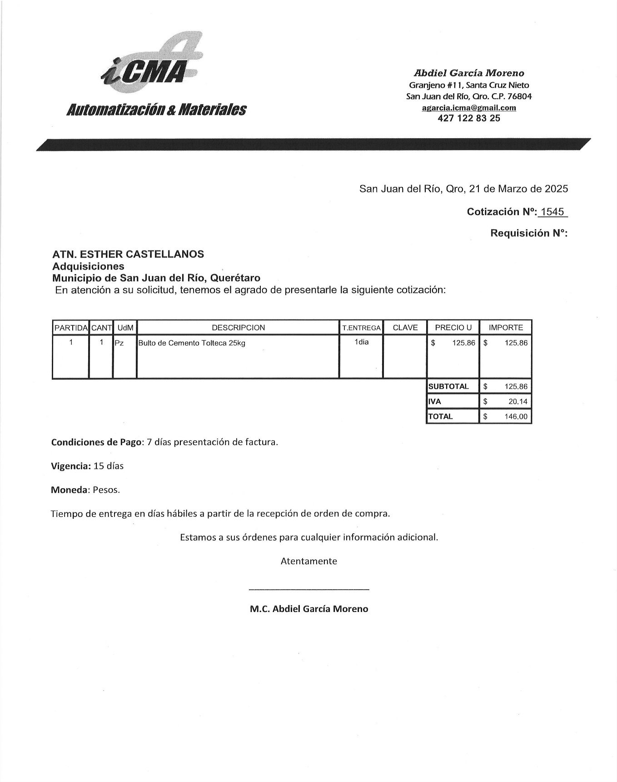

Esta foja de firmas forma parte del contrato de **“CONTRATO DE ADQUISICIÓN DE CEMENTO Y PRODUCTOS DE CONCRETO CERCANO A 50 TONELADAS”**, número **ADM.MSJR.MAT.202503.ED.** celebrado entre el Municipio de San Juan del Río, Querétaro y la persona física ________________________.

**ANEXO 2.**

|  |  |  |  |  |
| --- | --- | --- | --- | --- |
| ***Número***  ***DP5.TP/OF.*** | ***Cuenta*** | ***MONTO (IVA INCLUIDO)*** | | ***Recurso*** |
| *2025000262* | *5224000500* | *$250,000.00* | (Doscientos cincuenta mil pesos 00/100 M.N.) | *RP.2025 RECURSO PROPIO 2025* |

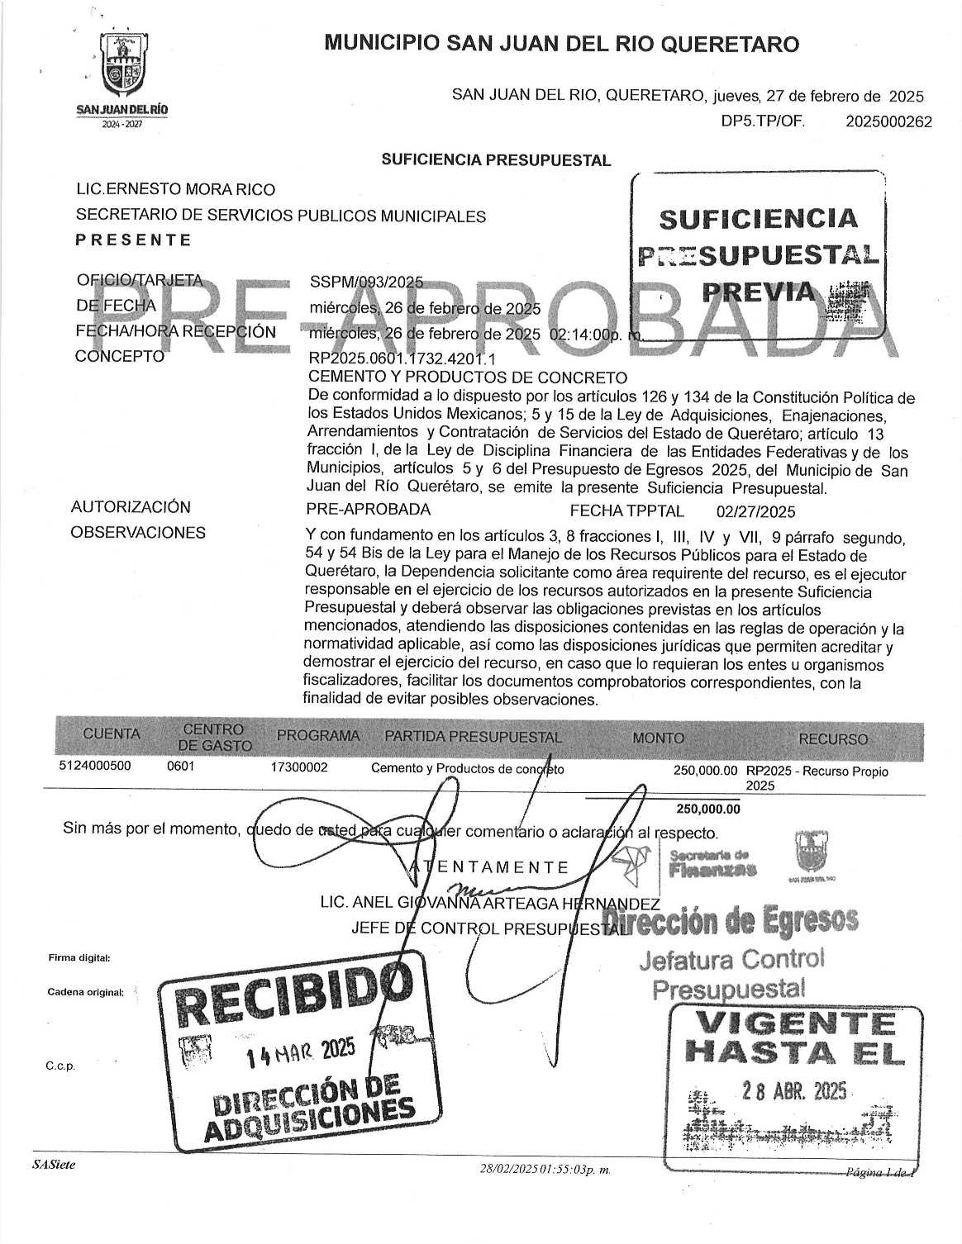

Esta foja de firmas forma parte del contrato de **“CONTRATO DE ADQUISICIÓN DE CEMENTO Y PRODUCTOS DE CONCRETO CERCANO A 50 TONELADAS”**, número **ADM.MSJR.MAT.202503.ED.** celebrado entre el Municipio de San Juan del Río, Querétaro y la persona física ___________________________.

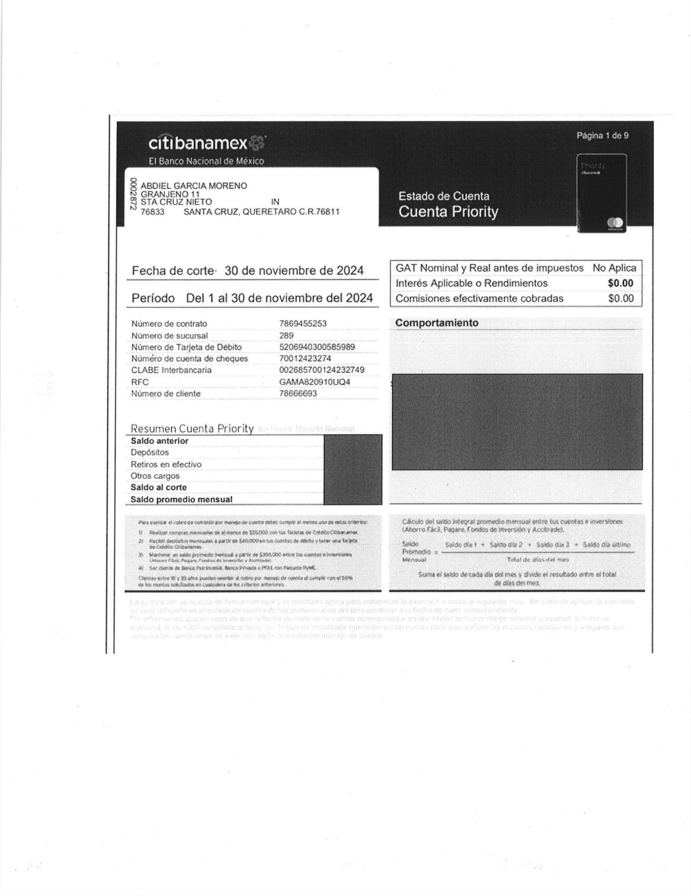**ANEXO 3**

Esta foja de firmas forma parte del contrato de **“CONTRATO DE ADQUISICIÓN DE CEMENTO Y PRODUCTOS DE CONCRETO CERCANO A 50 TONELADAS”**, número **ADM.MSJR.MAT.202503.ED.** celebrado entre el Municipio de San Juan del Río, Querétaro y la persona física ___________________________.

**ANEXO 4**

|  |
| --- |
| **“LAS PARTES”** firman de conformidad, el **ANEXO 4**, donde se hace constar la Suficiencia Presupuestal autorizada por la Secretaria de Finanzas, para cumplimiento del **CONTRATO DE ADQUISICIÓN DE CEMENTO Y PRODUCTOS DE CONCRETO CERCANO A 50 TONELADAS**, con nomenclatura **ADM.MSJR.MAT.202503.ED** |